家庭教育--兒少對父母的教養看法調查問卷112.01.12
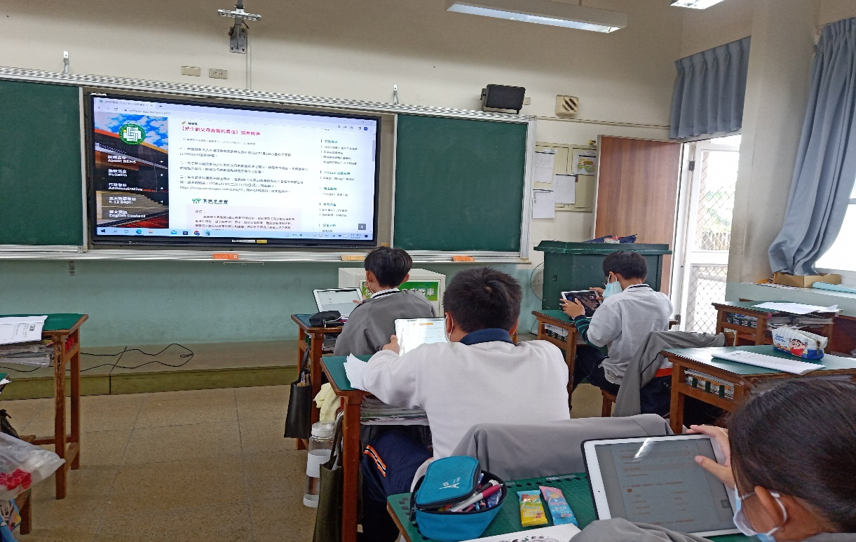
利用輔導活動課程進行調查問卷
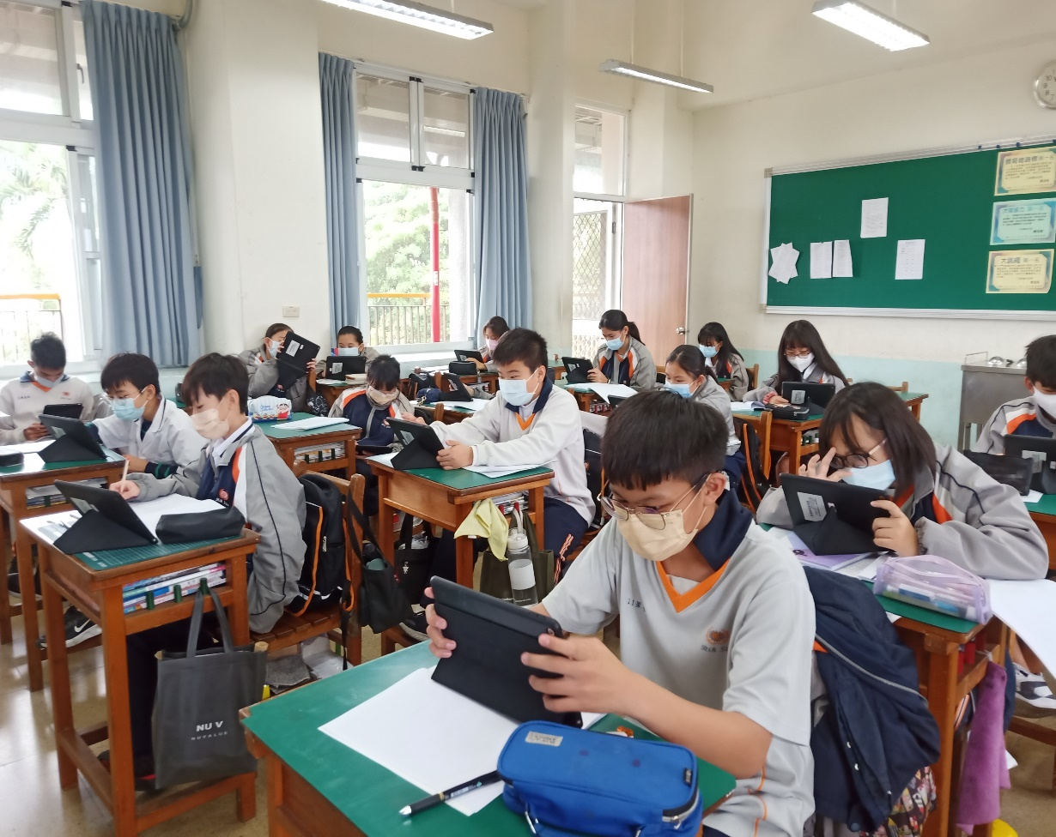
人手一台平板進行問卷，並向全班分享自己的看法

